HỌC VIỆN CÔNG NGHỆ BƯU CHÍNH VIỄN THÔNG

**VIỆN KINH TẾ BƯU ĐIỆN**



**BÁO CÁO CUỐI KỲ**

**MÔN HỌC: NHẬP MÔN CÔNG NGHỆ PHẦN MỀM**

**NHÓM MÔN HỌC: 01**

|  |
| --- |
| **Giảng viên : ĐỖ THỊ BÍCH NGỌC** |
| **Sinh viên : Nguyễn Huy Tâm** |
| **Ngày sinh : 22/02/2000** |
| **Mã sinh viên : B18DCCN525** |
| **Lớp : D18CQCN08-B** |
| **Số điện thoại : 0945881345** |

**Hà Nội – 6/2021**

***Đề số 33***

Liên đoàn cờ vua thế giới (FIDE) yêu cầu anh/chị phát triển một phần mềm quản lí Giải đấu vô địch thế giới với mô tả như sau:

• Mỗi giải đấu (Mã, tên, năm, lần tổ chức, địa điểm, mô tả) cho phép nhiều cờ thủ (mã, tên, năm sinh, quốc tịch, hệ số Elo, ghi chú) tham gia.

• Có thể có hàng trăm cờ thủ tham gia, nhưng mỗi cờ thủ phải thi đấu 11 trận theo hệ Thụy Sỹ

• Ở ván thứ nhất, các cờ thủ được xếp hạng theo thứ tự hệ số Elo từ cao đến thấp. Sau đó đi từ trên xuống dưới bảng sắp xếp, hai cờ thủ đứng kề nhau sẽ tạo thành một cặp đấu cho vòng 1.

• Ở mỗi vòng đấu, thắng được 1 điểm, hòa được 0.5 điểm, thua được 0 điểm. Sau mỗi vòng đấu, kết quả từng trận được cập nhật theo các cặp đấu đã lên lịch trước đó. Đồng thời hệ số Elo tăng hay giảm sau mỗi vòng đấu cũng được cập nhật (Tính theo công thức của FIDE, chỉ cần nhập kết quả vào).

• Bắt đầu từ ván thứ 2, bảng xếp hạng tạm thời sau vòng đấu trước đó được xếp theo thứ tự các tiêu chí: tổng điểm (giảm dần), tổng điểm của các đối thủ đã gặp (giảm dần), hệ số Elo (giảm dần). Và cặp đấu được xác định như sau, đi từ đầu đến cuối bảng xếp hạng tạm thời, với mỗi cờ thủ chưa có cặp, đối thủ cả cờ thủ đó là cờ thủ đầu tiên gặp phải và thỏa mãn: chưa có căp , và chưa gặp cờ thủ đang xem xét.

• Sau 11 vòng đấu như vậy, cờ thủ đứng đầu bảng xếp hạng sẽ là nhà vô địch.

Anh/chị hãy thực hiện modul "***Xem bảng xếp hạng***" với các bước sau đây: Ban tổ chức (BTC) chọn menu thống kê → chọn chức năng xem bảng xếp hạng sau từng vòng đấu → chọn vòng đấu trong danh sách sổ ra → kết quả hiện ra danh sách các cờ thủ, mỗi người có đầy đủ thông tin: id, tên, năm sinh, quốc tịch, tổng điểm, tổng điểm đối thủ đã gặp, hệ số Elo tức thời. Sắp xếp theo thứ tự đã mô tả ở trên.

**I, PHA LẤY YÊU CẦU**

* 1. **Danh sách các từ chuyên môn trong lĩnh vực của ứng dụng toàn HỆ THỐNG (glossary)**

|  |  |  |
| --- | --- | --- |
| STT | Tên | Giải nghĩa |
| 1 | Bộ cờ vua | Bộ cờ vua để các kì thủ chơi |
| 2 | Quân cờ | Một quân cờ trên bàn cờ vua |
| 3 | Bàn thi đấu | Các kì thủ sẽ chơi trên các bàn thi đấu |
| 4 | Phòng thi đấu | Địa điểm diễn ra các trận đấu |
| 5 | Phòng luyện tập | Địa điểm để các kì thủ luyện tập |
| 6 | Đồng hồ đếm giờ | Đồng hồ đếm thời gian các trận đấu |
| 7 | Màn hình | Màn hình hiển thị trạng thái, bảng xếp hạng của các trận đấu đang diễn ra |
| 8 | Kì thủ | Người chơi cờ vua |
| 9 | Ban tổ chức | Hội đồng tổ chức giải đấu |
| 10 | Bình luận viên | Người bình luận các trận đấu |
| 11 | Trọng tài | Người giám sát các trận đấu |
| 12 | Nhân viên hỗ trợ | Người hỗ trợ các sự cố, yêu cầu của giải đấu |
| 13 | Người dẫn chương trình | Người thông tin về giải đấu, dẫn dắt giải đấu |
| 14 | Lịch thi đấu | Các mốc thời gian giải đấu được tổ chức |
| 15 | Luật thi đấu | Điều lệ, quy tắc mà người chơi cần tuân theo khi tham gia giải đấu |
| 16 | Luật cờ vua | Quy ước về cách hoạt động của các quân cờ trên bàn cờ |
| 17 | Điểm Elo | Đơn vị đo thành tích, khả năng chơi của các thành viên |
| 18 | Bảng xếp hạng | Hiển thị thứ tự xếp hạng của các kì thủ trong giải đấu |
| 19 | Tấn công | Nước đi nhằm đe dọa quân cờ đối thủ |
| 20 | Phòng thủ | Nước đi nhằm bảo vệ quân cờ của mình |
| 21 | Ăn | Nước đi khiến hạ gục một quân cờ của đối thủ |
| 22 | Chiếu | Nước đi đe dọa ăn quân cờ đối thủ |
| 23 | Nước đi | Di chuyển quân cờ đúng với luật cờ vua |
| 24 | Dàn xếp | Cách bày các quân cờ theo kế hoạch |
| 25 | Chiến thuật | Kế hoạch đề ra để ăn các quân cờ |
| 26 | Chặn | Cản nước đi theo kế hoạch tiếp theo của đối thủ |
| 27 | Chiếu bí | Chiếu đến tất cả các nước đi của đối thủ |
| 28 | Nước đôi | Chiếu cùng lúc đến hai quân cờ của đối thủ |
| 29 | Bẫy | Nước đi để lừa đối thủ |
| 30 | Phong cấp | Quân tốt đến được vị trí hàng cuối của bàn cờ và được phép biến đổi thành các quân cờ khác |
| 31 | Ô trắng | Ô màu trắng trên bàn cờ |
| 32 | Ô đen | Ô màu đen trên bàn cờ |
| 33 | Khai cuộc | Thời gian trận đấu bắt đầu |
| 34 | Trung cuộc | Thời gian giữa trận đấu |
| 35 | Tàn cuộc | Thời gian trận đấu kết thúc |
| 36 | Thắng cuộc | Người chơi thắng ván đấu |
| 37 | Thua cuộc | Người chơi thua ván đấu |
| 38 | Hòa | Kết quả trận đấu không thể phân định thắng thua |
| 39 | Vô địch | Người chơi xếp hạng cao nhất khi giải đấu kết thúc |
| 40 | Giải thưởng | Giải thưởng cho các kì thủ có thứ hạng cao trong giải đấu |
|  |  |  |

**1.2 Mô tả HỆ THỐNG chi tiết bằng ngôn ngữ tự nhiên**

- Phạm vi phần mềm:

+ Hỗ trợ quản lý và cập nhật các thông tin liên quan của giải đấu vô địch cờ vua thế giới.

+ Người dùng bao gồm Player, BTC, Admin mới có thẩm quyền thao tác và sử dụng phần mềm.

* Đối với người dùng nói chung:

+ Phải đăng nhập vào hệ thống để thực hiện thao tác với phần mềm.

+ Sau khi đăng nhập có thể thực hiện và sử dụng các chức năng: đổi mật khẩu, đăng xuất, xem BXH, xem lịch thi đấu, xem kết quả, xem thông tin kỳ thủ.

* Đối với Manger: ngoài các chức năng cơ bản trên có : cập nhật BXH, quản lý thông tin kỳ thủ, xếp lịch thi đấu, cập nhật kết quả, cập nhật elo.
* Đối với Admin: quản lý các tài khoản của người dùng (thêm, sửa, xoá tài khoản).

**1.3. Sơ đồ tổng quan các use case của toàn HỆ THỐNG (chỉ cần sơ đồ)**

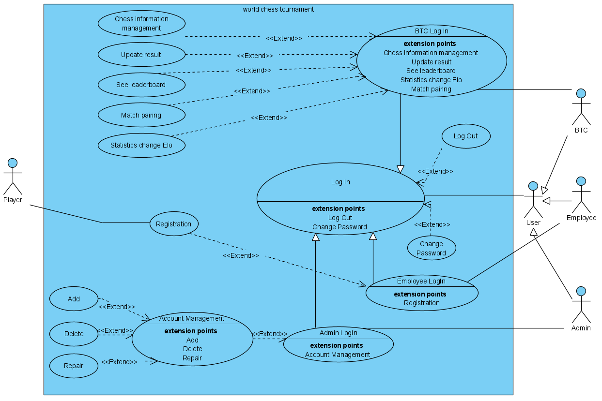

**1.4 Với MODULE mình phụ trách , vẽ sơ đồ chi tiết và mô tả các use case như trong bài**

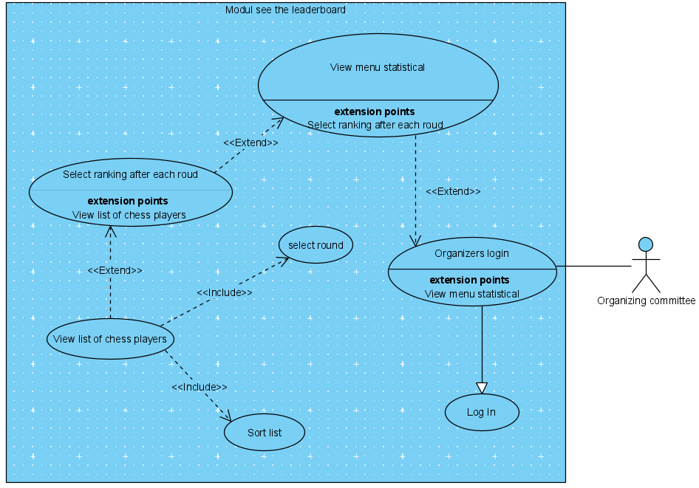

**Mô tả chi tiết các Use Case trong bài**

* **UC Log In :** Use Case này cho phép người dùng đăng nhập theo tài khoản của mình có
  + **UC Organizers login :** cho phép Ban Tổ Chức đăng nhập theo tài khoản của mình. **UC View menu statistical “** extend ” tới **UC Organizers logIn :**
    - **UC View menu statistical :**  cho phép Ban Tổ Chức xem bảng xếp hạng của các cờ thủ. **UC Select ranking after each round** “extend” tới **UC View menu statistical**
      * **UC Select ranking after each round :** cho phép Ban Tổ Chức xem thông tin cờ thủ đã chọn. **UC View list of players** “extend” tới **UC Select ranking after each round.**
        + **UC View list of players :** cho phép Ban Tổ Chức xem thông tin các cờ thủ **.**

**UC Select round :** cho phép Ban Tổ Chức chọn vòng đấu .

**UC Sort list :** cho phép Ban Tổ Chức sắp xếp thông tin tuyển thủ theo thứ tự : id, tên, năm sinh, quốc tịch, tổng điểm, tổng điểm đối thủ đã gặp, hệ số Elo tức thời .

**II ,Pha Phân Tích**

**2.1 Vẽ lại sơ đồ chi tiết các UC của MODULE cá nhân**

**2.2. Với mỗi UC, trích các scenario chuẩn và các ngoại lệ tương ứng**

|  |  |
| --- | --- |
| **Tên use case** | **Xem Bảng xếp Hạng** |
| **Tác nhân** | **Ban Tổ Chức** |
| **Điều kiện trước** | Ban Tổ Chức đã đăng nhập vào hệ thống |
| **Điều kiện tối thiểu** | Hệ thống cho phép thực hiện lại công việc **Xem bảng xếp hạng** |
| **Điều kiện sau** | Xem bảng xếp hạng thành công |
| **Chuỗi sự kiện chính:**   1. Sau khi đăng nhập Ban Tổ Chức A sẽ chọn chức năng Menu Thống Kê khi muốn xem bảng xếp hạng. 2. Giao diện đặt bàn hiện ra với 4 nút:Quản lý thông tin kỳ thủ, Cập nhật kết quả, Xem bảng xếp hạng ,xem cặp thi đấu,thống kê ELO, ở phia dưới là một cột mà mỗi dòng là thông tin chi tiết các cờ thủ 3. Nhân viên A sẽ click vào xem bảng xếp hạng từng vòng đấu. 4. Giao diện tìm kiếm vòng đấu hiện ra với một ô nhập vòng đấu. Tiếp theo là 2 nút tìm kiếm và hủy và ở dưới là bảng danh sách kết quả tìm kiếm . 5. Ban tổ chức A chọn vòng đấu C trong danh sách sổ ra 6. // Giao diện chứa danh sách các Player hiện ra 7. Ban tổ chức A sẽ click vào nút tìm kiếm 8. Hệ thống thông báo bạn có chắc chắn muốn chọn vòng đấu C không .Tiếp theo là 2 nút xác nhận và hủy bỏ ở dưới giao diện tìm kiếm vòng đấu 9. Ban Tổ Chức click vào xác nhận 10. Giao hiện thông tin các cờ thủ hiện ra với mỗi dòng ghi đầy đủ các thông tin : id,tên,năm sinh,quốc tịch,tổng điểm,tổng điểm của đối thủ đã gặp , hệ số elo tức thời được sắp xếp theo thứ tự .Tiếp theo là nút ok và cập nhật ở dưới danh sách các cờ thủ 11. Ban Tổ Chức click vào nút ok để trở về màn hình chính lúc mới đăng nhập     **Ngoại lệ:**  5.0 Không tìm thấy vòng đấu  5.1 Hệ thống thông báo với Ban Tổ Chức  5.2 Quay lại bước 4  9.0 Vòng đấu chưa diễn ra  9.1 Hệ thống thông báo với Ban Tổ Chức  9.2 Quay về bước 4 | |

**2.3 Trích các lớp thực thể cho toàn HỆ THỐNG. Vẽ sơ đồ lớp thực thể cho toàn HỆ THỐNG**

***2.3.1,Trích dẫn***

**\* Mô tả chung :**

Mỗi **giải đấu** (**Mã, tên**, **năm, lần tổ chức, địa điểm, mô tả**) cho phép nhiều **cờ thủ** (**mã, tên,năm sinh, quốc tịch**, **hệ số Elo**, ghi chú) tham gia.Có thể có hàng trăm **cờ thủ** tham gia, nhưng mỗi **cờ thủ** phải thi đấu 11 trận theo hệ Thụy Sỹ.Ở ván thứ nhất, các **cờ thủ** được xếp hạng theo thứ tự **hệ số Elo** từ cao đến thấp. Sau đó đi từ trên xuống dưới **bảng sắp xếp**, hai **cờ thủ** đứng kề nhau sẽ tạo thành một **cặp đấu** cho vòng 1.Ở mỗi **vòng đấu**, thắng được 1 điểm, hòa được 0.5 điểm, thua được 0 điểm. Sau mỗi **vòng đấu**, **kết quả** từng **trận** được cập nhật theo các **cặp đấu** đã lên lịch trước đó. Đồng thời **hệ số Elo** tăng hay giảm sau mỗi **vòng đấu** cũng được cập nhật (Tính theo công thức của FIDE,chỉ cần nhập kết quả vào).Bắt đầu từ ván thứ 2, **bảng xếp hạng** tạm thời sau **vòng đấu** trước đó được xếp theo thứ tự các tiêu chí: tổng điểm (giảm dần), tổng điểm của các đối thủ đã gặp (giảm dần), **hệ số Elo**(giảm dần). Và **cặp đấu** được xác định như sau, đi từ đầu đến cuối **bảng xếp hạng** tạm thời,với mỗi **cờ thủ** chưa có cặp, **đối thủ** cả **cờ thủ** đó là **cờ thủ** đầu tiên gặp phải và thỏa mãn : chưa có **căp** , và chưa gặp **cờ thủ** đang xem xét .Sau 11 **vòng đấu** như vậy, **cờ thủ** đứng đầu **bảng xếp hạng** sẽ là nhà vô địch.

* **Mô tả chức năng Xem Bảng Xếp Hạng**

**Ban tổ chức (BTC)** chọn menu thống kê → chọn chức năng xem **bảng xếp hạng** sau từng **vòng đấu** → chọn **vòng đấu** trong **danh sách** sổ ra → **kết quả** hiện ra **danh sách** các **cờ thủ**, mỗi người có đầy đủ **thông tin**: **id, tên,** **năm sinh, quốc tịch**, tổng điểm, tổng điểm đối thủ đã gặp, hệ số Elo tức thời. Sắp xếp theo thứ tự đã mô tả ở trên.

* Các danh từ trong đoạn văn là : giải đấu, cờ thủ, bảng xếp hạng, kết quả, hệ số elo, bảng sắp xếp ,cặp đấu ,vòng đấu ,đối thủ ,cặp, id ,mã , tên, năm, lần tổ chức ,địa điểm ,mô tả ,năm sinh ,trận ,ban tổ chức ,danh sách ,thống kê,lịch thi đấu
* **Đánh giá :**

**+ Ban tổ chức** có thể để danh từ cụ thể là : **Quản lý**

**+ Cặp,cặp đấu,trận** có thể để danh từ cụ thể : **Trận đấu**

**+ mã ,id ,tên ,năm ,lần tổ chức ,địa điểm, năm sinh ,mô tả,đối thủ là** là các thuộc tính của lớp thực thể nên loại

**+**  **thông tin ,giao diện ,danh sách ,bảng sắp xếp**  là các từ trừu tượng -> loại

* **Các lớp thực thể chính**

**+ Quản lý : manager**

**+ giải đấu : Tournaments**

**+ cờ thủ : chess player**

**+ trận đấu :Match**

**+ hệ số elo : ELO**

**+ Vòng đấu : round**

**+ thống kê** : **statistics**

**+Lịch thi đấu : schedule**

**+Bảng xếp hạng : Rank**

* **Quan hệ giữa các lớp thực thể**

**+** Một **tournaments** có nhiều **Schedule**,một **Schedule** phải thuộc một **tournaments**

**+** Một **tournaments** có nhiều **Chess Player**,một **ChessPlayer** có thể tham gia nhiều **tournaments** tại các thời điểm khác nhau -> đề xuất một lớp **Joining1**

**+** Một **schedule** có thể có nhiều **battle** , một **battle** có một **schedule**

**+** Một **battle** có 2 **chess player** tham gia , một **chess player** có thể tham gia nhiều **battle** -> đề xuất thêm một lớp **Joining2**

+ Một **Round** có nhiều **Match** , một **Match** chỉ có 1 **Round**

+ Một **ELO** có thể có nhiều **chess player ,**một **chess player** có một **ELO**

**+** Mỗi lần **statistics** có thể có nhiều **round** , mỗi **round** chỉ có 1 lần **statistics**

**+** Mỗi lần **statistics** có thể có nhiều **Match** , mỗi **Match** chỉ có 1 lần **statistics**

**+** Một **result** có thể có nhiều **statistics** , mỗi lần **statistics** chỉ có 1 **result**

**2.3.2 .Sơ đồ lớp thực thể toàn hệ thống**

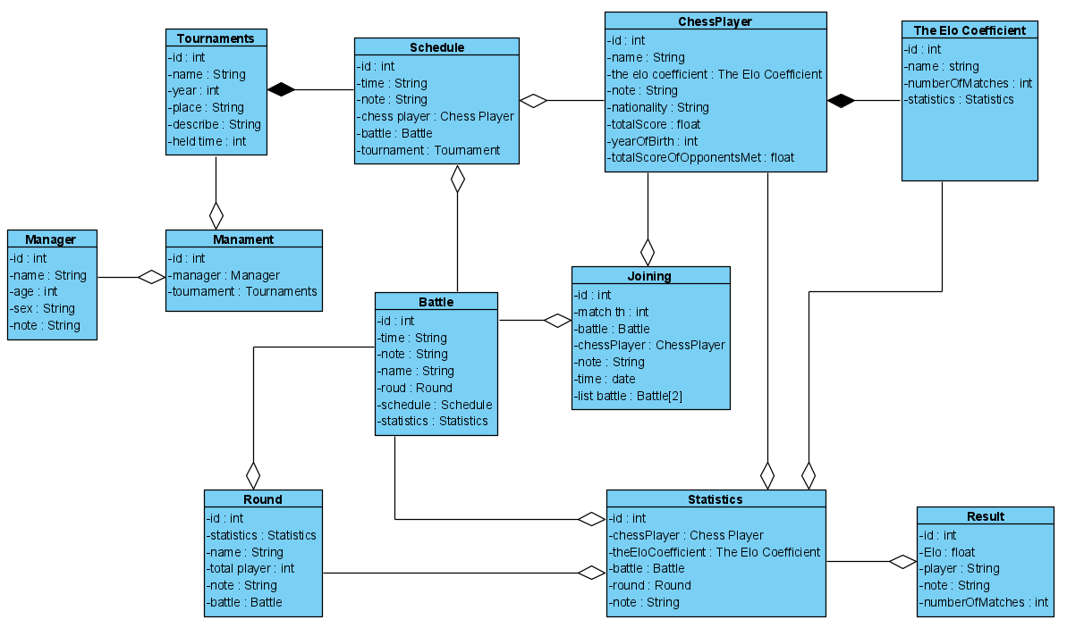

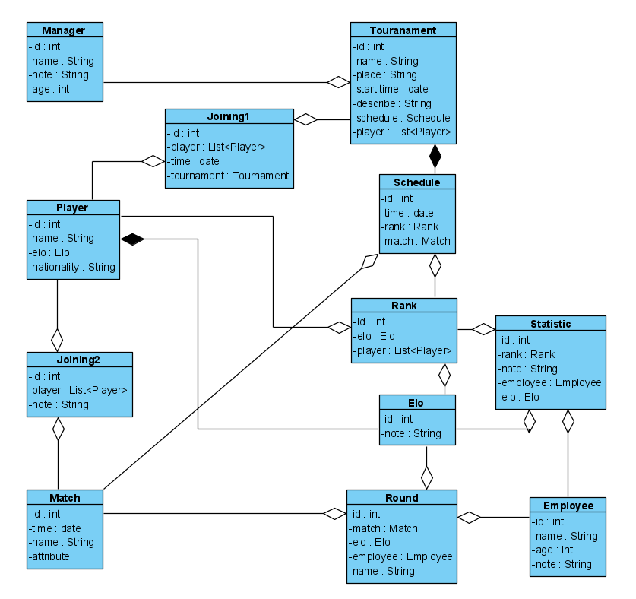

**2.4** **Trích các lớp biên, các lớp điều khiển cho MODULE. Vẽ sơ đồ lớp từ các lớp đã trích được của MODULE.**

**2.4.1 Trích các lớp biên cho module Xem Bảng Xếp Hạng**

**+** Giao diện chính : StatisticFrm

+ Chức năng xem bảng xếp hạng sau mỗi vòng đấu : form xem kết quả (SeeTheStandingsAfterEachRoundFrm)

+ Chức năng chọn Round : chọn vòng đấu (Round)

**2.4.2 Trích các lớp điều khiển module Xem Bảng Xếp Hạng**

**+** StatisticsCtr

**2.4.3** **Vẽ sơ đồ lớp từ các lớp đã trích được của MODULE.**

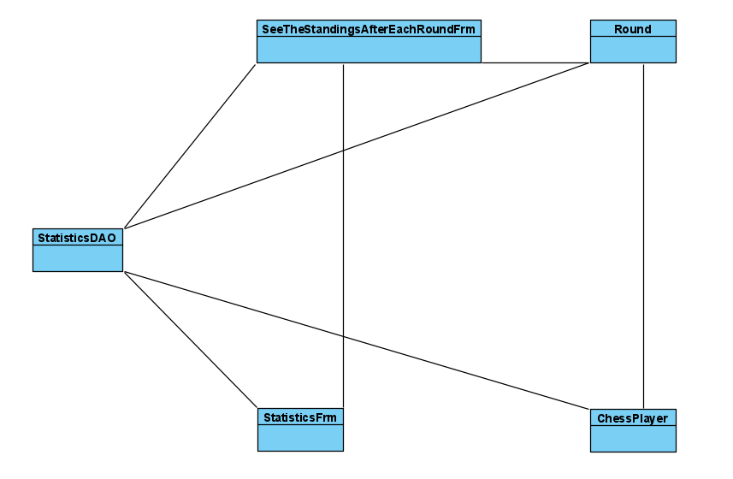

**2.5 Xây dựng thẻ CRC cho các lớp điều khiển cho MODULE**

**2.6 Xây dựng sơ đồ hoạt động (statechart) cho MODULE và Viết lại các scenario với các lớp đã trích được cho MODULE**

**2.6.1 sơ đồ hoạt động (statechart) cho MODULE**

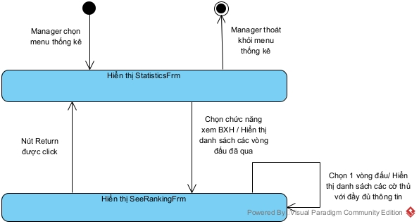

**2.6.2 Viết lại các scenario với các lớp đã trích được cho MODULE**

1, Sau khi BTC A đăng nhập vào hệ thống sẽ chọn chức năng “Thống Kê ”

2, Lớp *StatisticsFrm* hiện ra với chức năng : Xem Bảng Xếp Hạng ,Thống Kê Thay Đổi ELO ,Xác Nhận và Hủy Bỏ .

3, BTC A sẽ click vào Xem Bảng Xếp Hạng .

4,Lớp *StatisticFrm* gọi đến lớp *SeeTheStandingsAfterEachRoundFrm* hiển thị

5,Lớp *SeeTheStandingsAfterEachRoundFrm* hiện ra với các thông tin : ngày ,giờ ,vòng đấu .Tiếp theo là 2 nút Tìm Kiếm và Hủy và ở dưới là bảng danh sách kết quả tìm kiếm .

6,BTC A chọn vòng đấu và click nút Tìm Kiếm

7, Lớp *SeeTheStandingsAfterEachRoundFrm* gửi thông tin vừa chon đó cho lớp *StatisticsCtr*

8,lớp *StatisticsCtr* tìm kiếm thông tin liên quan đến vòng đấu do BTC nhập trong CSDL

9, Lớp *thongkeCtr* yêu cầu đóng gói đối tượng *ChessPlayer*

10, Đối tượng *ChessPlayer* sẽ gửi lại kết quả tìm kiếm được đến lớp *StatisticsCtr*

11 , Lớp *StatisticsCtr* gửi kết quả vừa tìm được sang cho lớp *SeeTheStandingsAfterEachRoundFrm* hiển thị

12 ,Lớp *SeeTheStandingsAfterEachRoundFrm* hiển thị danh sách các cờ thủ ,mỗi người có đầy đủ thông tin : id ,tên ,năm sinh ,quốc tịch ,tổng điểm ,tông điểm đối thủ đã gặp ,hệ số Elo tức thời .

**Ngoại Lệ :**

6.0 không tìm thấy vòng đấu

6.1 hệ thống hiển thị thông báo lên BTC

6.2 Quay lại bước 5

11.0 Hệ thống đang cập nhật tuyển thủ

11.1 Hệ thống thông báo với BTC

11.2 quay lại bước 5

**2.7. Thực tế hóa mỗi scenario của mỗi UC thành sơ đồ tuần tự cho MODULE**

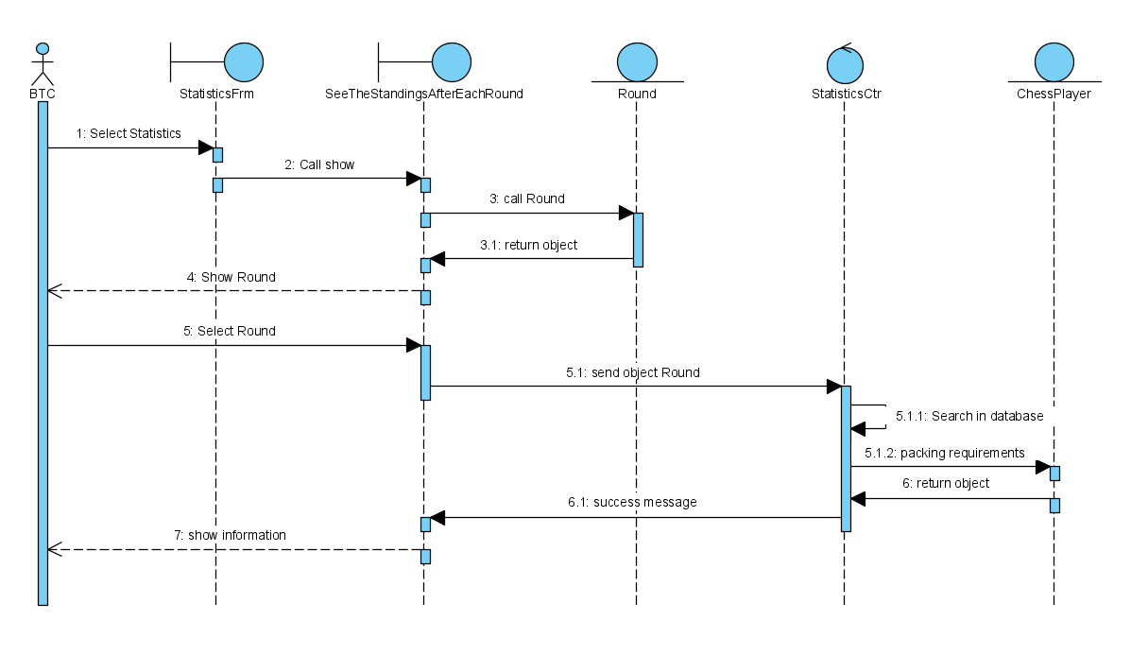

**III, Pha Thiết Kế**

**3.1. Trình bày lại thiết kế sơ đồ lớp thực thể cho toàn HỆ THỐNG (đầy đủ class, quan hệ chính xác, thuộc tính, kiểu dữ liệu chính xác)**





**3.2 Thiết kế CSDL cho HỆ THỐNG**

*3.2.1 Trình bày các bước để thiết kế CSDL cho hệ thống*

B1: Mỗi lớp thực thể đề xuất thành một bảng tương ứng trong CSDL

B2: Với mỗi lớp thực thể, lấy các thuộc tính kiểu cơ bản (không phải kiểu lớp thực thể khác) làm thuộc tính cho bảng tương ứng với lớp thực thể đó.

B3: Giữa hai lớp có quan hệ thành phần, liên kết, hợp thì giữa hai bảng tương ứng phải có quan hệ n-n, 1-n hoặc 1-1, tùy từng trường hợp.

B4: Định nghĩa khóa chính và khóa ngoài tương ứng với các quan hệ giữa các bảng

B5: Gộp bảng nếu có quan hệ 1-1, tách bảng nếu có quan hệ n-n.

*3.2.2 Trình bày sơ đồ quan hệ các bảng trong CSDL*

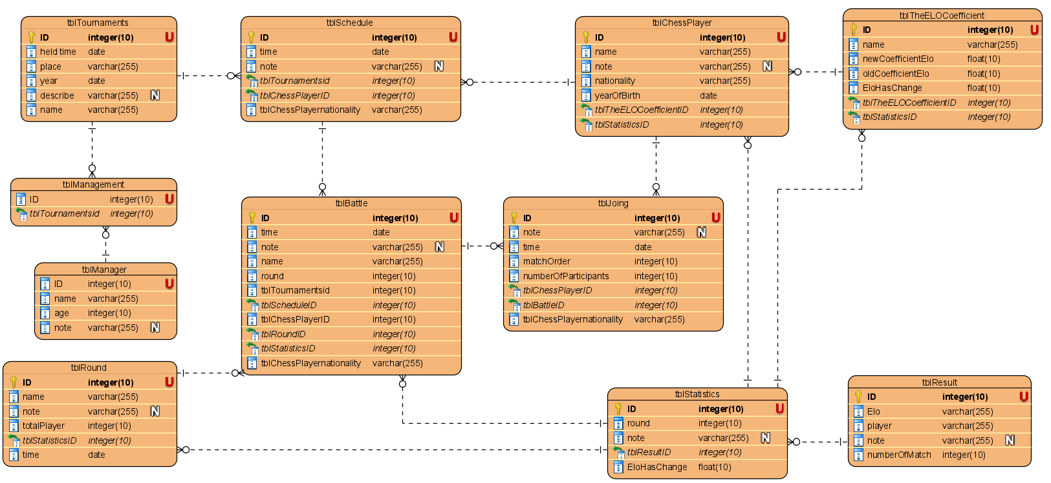

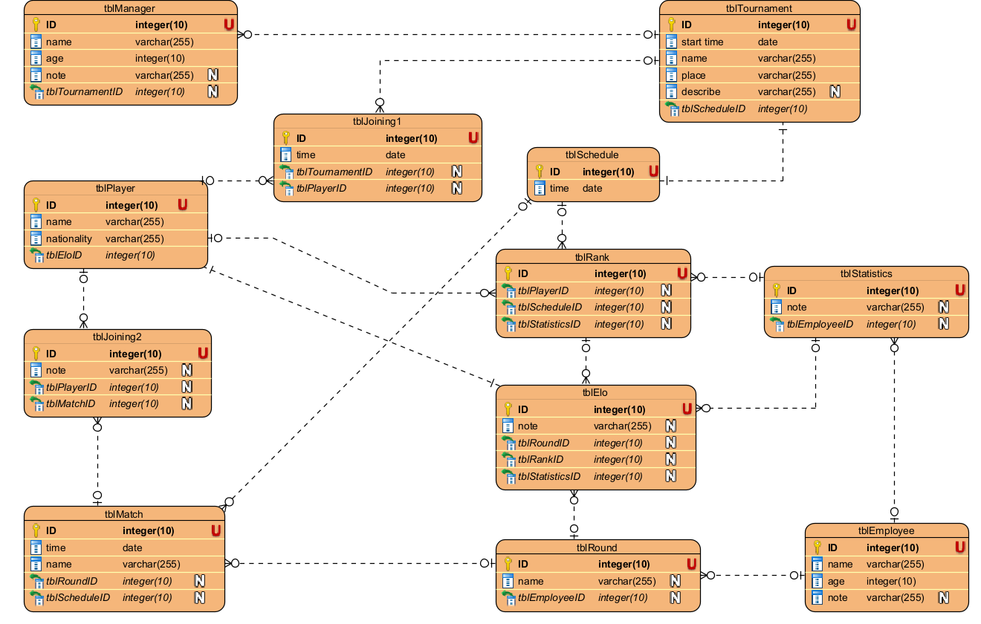

**3.3 Với MODULE cá nhân, chọn 1 trong 3 mô hình MVC (thực thể thuần, thực thể bean, MVC cải tiến)**

***3.3.1 Định nghĩa các thuộc tính và kiểu thuộc tính của mỗi lớp***

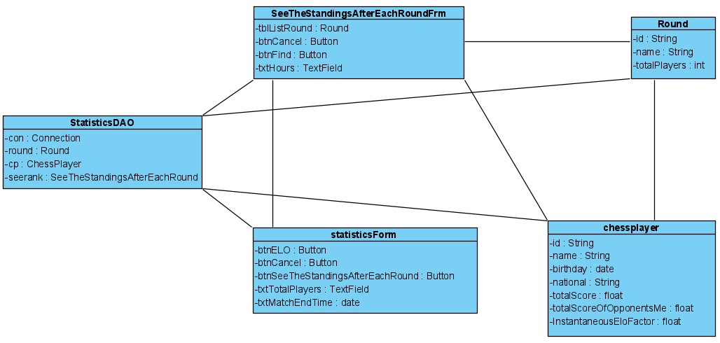

***3.2 ,CRC***

*3.2.1 CRC của lớp StatisticsDAO*

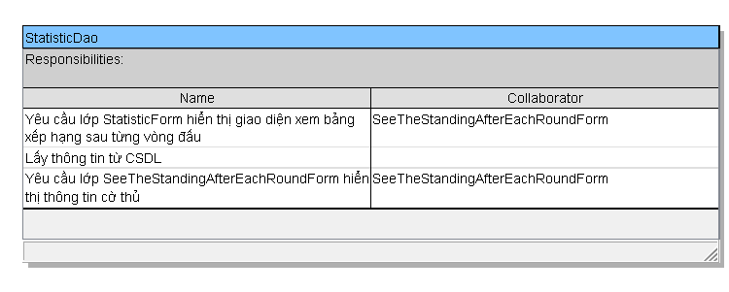

*3.2.2 CRC của lớp StatisticsForm*

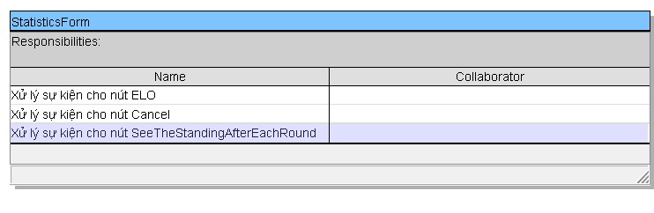

*3.2.3 CRC của lớp SeeTheStandingAfterEachRoundForm*

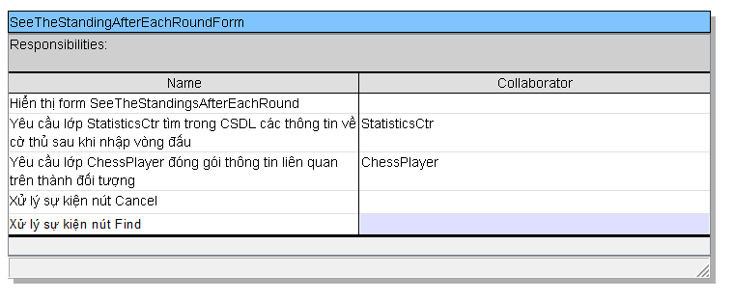

***3.3 Sơ đồ lớp chi tiết***

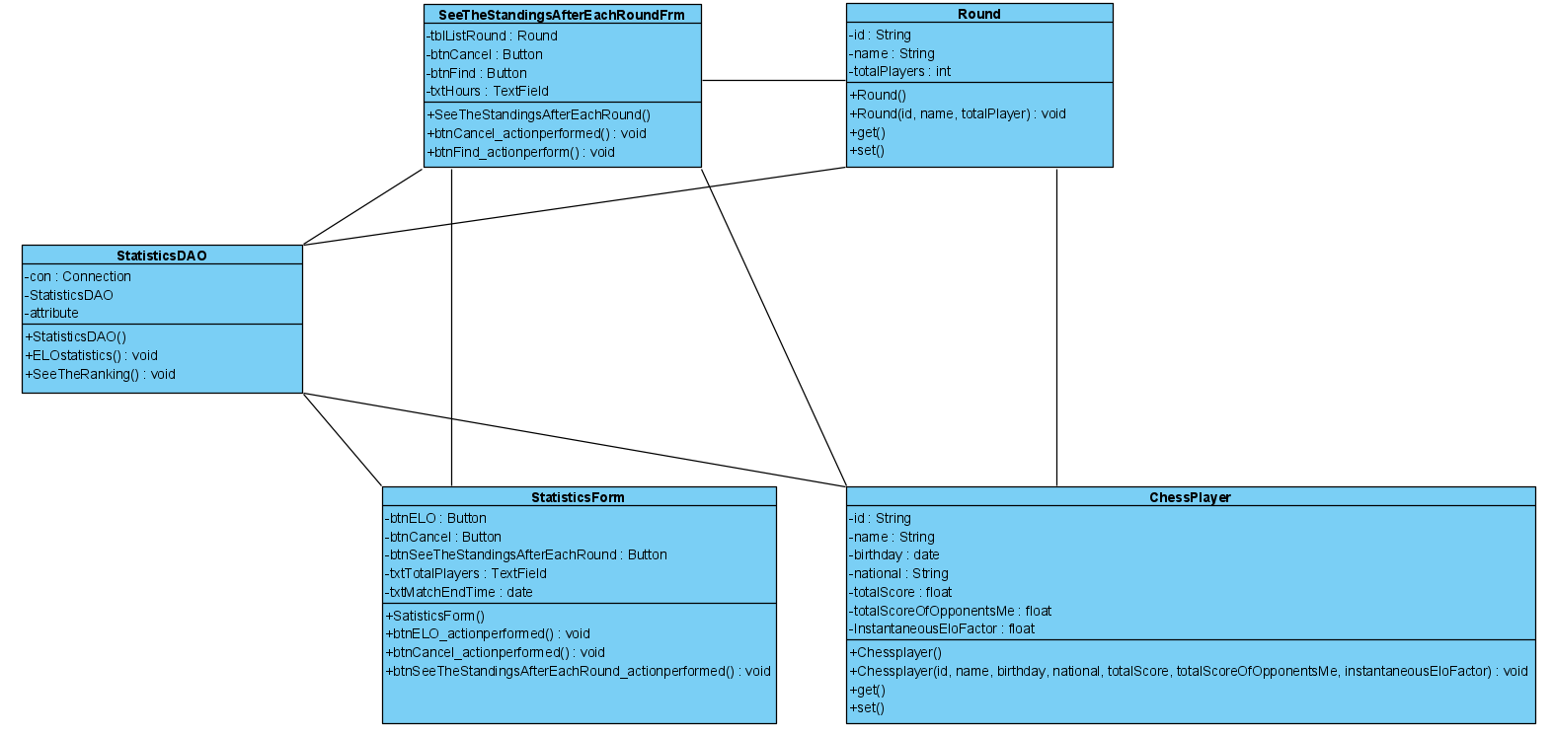

***3.4 Sơ đồ tuần tự sau pha thiết kế***

